**Маршрут**

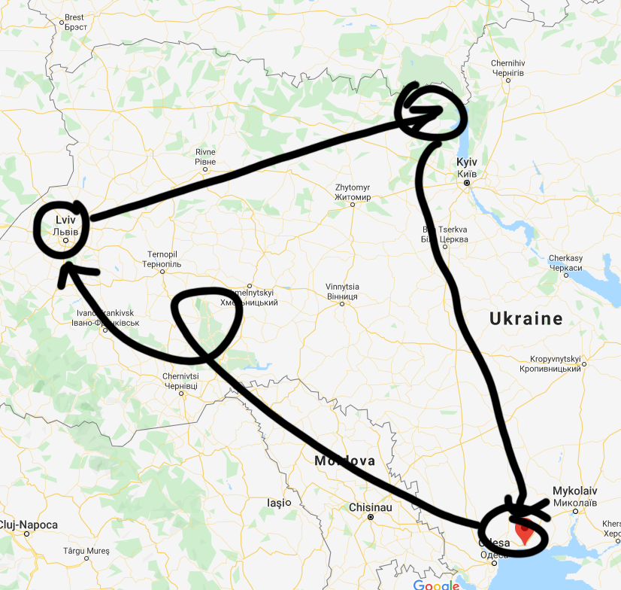

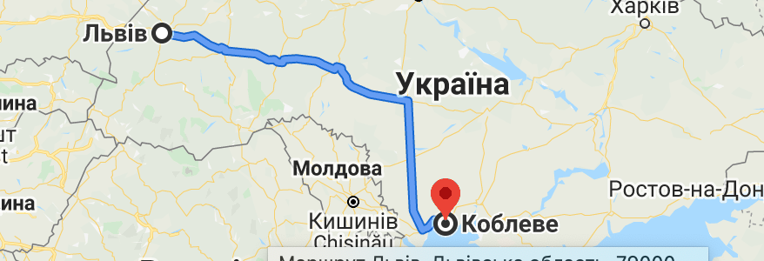

**Коблево**

Коблеве — це не просто курорт. Це селище з цікавою історією, який знають і за межами України. Сьогодні ж, Коблево розвинувся і став улюбленим місцем для туристів. У селищі розмістилися десятки готелів і баз відпочинку, пляжні комплекси, [ресторани](https://whitehouse.com.ua/uk/restorany-v-koblevo/), дельфінарій і два аквапарки.

Адреса: Україна, Миколаївська область, Коблево.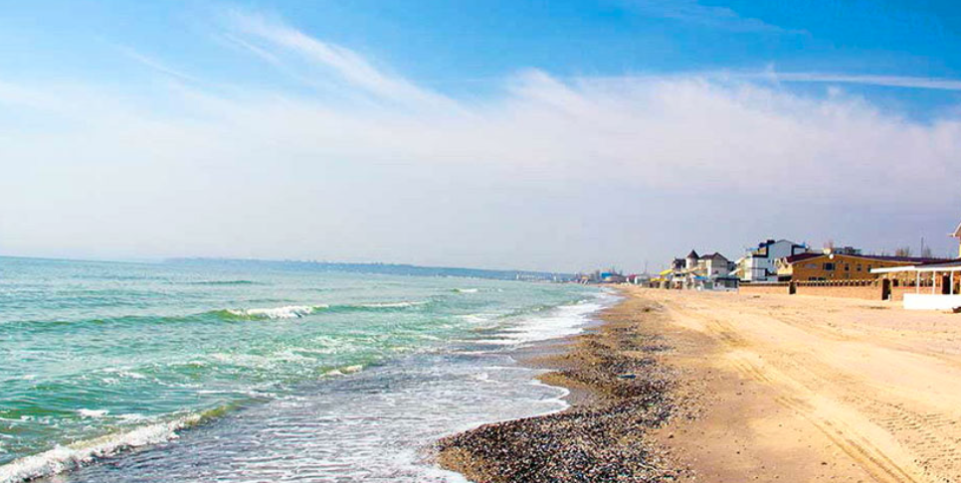

Історія селища Коблеве

Під час Російсько-турецької війни, на місці селища був перевалювальний пункт для поранених. Турецька кампанія успішно завершилася в 1792 році завдяки Фомі Кобле. На честь нього і назвали сучасне селище. За це імператриця Катерина II подарувала йому землі на березі лиману площею в 12 десятин.

Кобле привіз з Італії плід, який нарекли «земляним яблуком». Ці плоди були звичайними для нас помідорами, але у 18 столітті вони були дивиною. Коблеве і зараз відомий продуктовими ринками і смачними овочами.

Багато років він був військовим комендантом. Співпрацював з градоначальниками міста і користувався великою довірою з боку Рішельє та Ланжерона. В Одесі на честь нього назвали вулицю в центрі міста — Коблевська.

Місцевість в Коблеве

Коблеве знаходиться на півдні країни, в оточенні прекрасних природних ресурсів. З моменту заснування, курорт привертав увагу вигідним розташуванням на березі Чорного моря. Він доступний для туристів з України і найближчих країн. Розташований курорт на кордоні Одеської та Миколаївської областей.

Узбережжя Коблеве простягнулося на 7 кілометрів. Пляжі з теплим золотим піском і вкрапленням черепашок. Вхід в воду пологий, що дуже зручно, а море — дрібне. Це дозволяє воді швидко прогрітися. Курорт оповитий степом. З соснового бору поблизу Коблеве доноситься прохолода. А протягом всього дня, морський бриз розносить по узбережжю солоне повітря.

 Розваги

Аквапарк «Коблево» – це сезонний парк у Миколаївській області. Розташований він в однойменному селищі Коблево у 78 км від Миколаєва. Площа аквапарку становить 4 га. Прийнято вважати його найбільшим аквапарком на південному заході України. Працює парк тільки у літній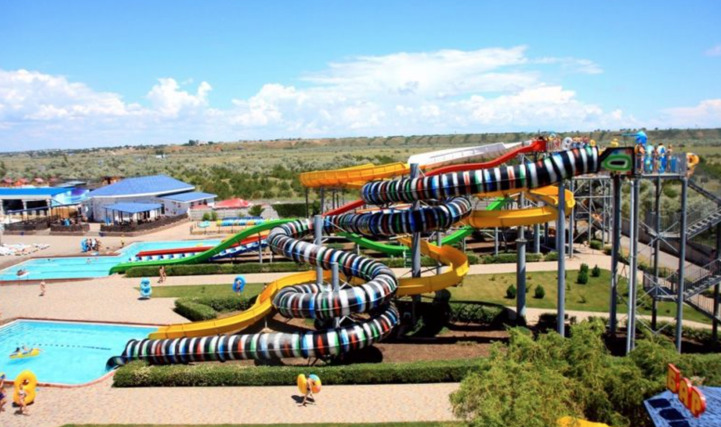 час.

Одне з найцікавіших місць та розваг у Коблево це -пляж та море!